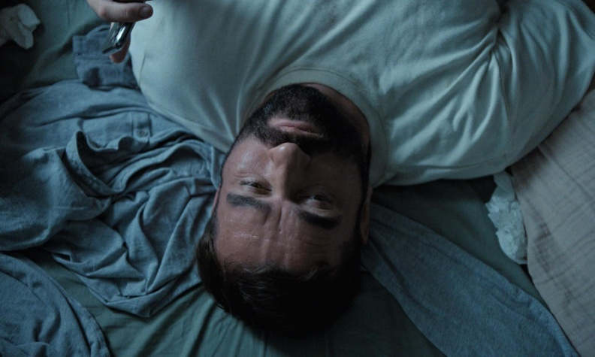
Otec
Premiéra: 11. 9. 2025
DANAE Production, Slovensko,ČR Poľsko, 2025
Réžia: Tereza Nvotová
Scenár: Tereza Nvotová, Dušan Budzak
Kamera: Adam Suzin
Hudba: Pjoni
Hrajú: Milan Ondrík, Dominika Morávková, Martina Sľúková, Peter Ondrejička, Ingrid Timková, Aňa Geislerová Peter Bebjak, Dominika Zajcz

Film o ľudskom zlyhaní, ktoré nás zásadne konfrontuje s otázkami slobodnej vôle, kontroly, spravodlivosti a súcitu. Realita, ktorú vnímame ako nespochybniteľnú istotu, je v skutočnosti mimoriadne krehká.
Príbeh, inšpirovaný skutočnými udalosťami, sleduje milujúceho otca. Jeho život sa rozpadne po jedinej tragickej chybe, ktorá otrasie jeho šťastným manželstvom a nechá ho úplne osamelého. Napriek hrozbe väzenia a neznesiteľnému pocitu viny sa snaží znova získať dôveru svojej ženy a zachrániť lásku, ktorá ich napriek bolesti stále spája. Keď zistí, že skutočný pôvod tragédie leží hlboko v architektúre ľudskej mysle, začína sa rysovať krehká cesta k zmiereniu. Dokáže však ich láska prežiť aj takéto obrovské zlyhanie?
Film Otec je výnimočný svojím spracovaním. Podobne ako nedávny hit Netflixu Adolescent, je nakrútený len na pár veľmi dlhých záberov. Režisérka Tereza Nvotová vysvetľuje: „Pre mňa je jazyk filmu rovnako dôležitý ako samotný príbeh. Chcela som vytvoriť niečo ako videohru, ale v úplne iných podmienkach, ktoré nás vedú hlbšie do vlastného vnútra. Išlo mi o to, aby sa divák naplno napojil na hlavného hrdinu a kládol si rovnaké otázky ako on.“
Tereza Nvotová sa etablovala ako filmárka, ktorá sa nebojí otvárať kontroverzné témy. Jej filmy Špina a Svetlonoc získali mnoho ocenení, vrátane Zlatého leoparda na MFF v Locarne a Hlavnej ceny českej filmovej kritiky. Film Otec bol tento rok zaradený do prestížnej súťažnej sekcie Orizzonti na Medzinárodnom filmovom festivale v Benátkach.

Prístupnosť: nevhodné pre vekovú skupinu maloletých do 15 rokov
Deskriptory prístupnosti: strach
Verzia: slovenská
Minutáž: 103 min
Formát: 2D DCP, zvuk 5.1
Monopol do: 11. 9. 2035
Výrobu a distribúciu filmu podporil Audiovizuálny fond SR.

